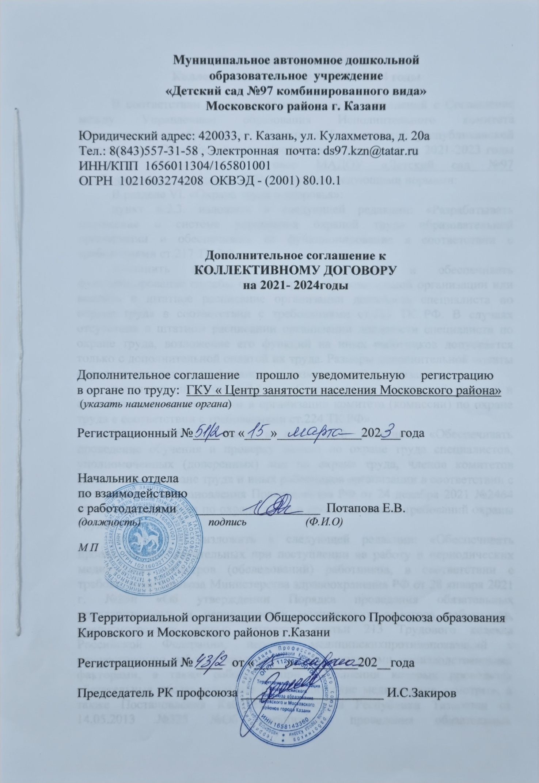

Изменения и дополнения в
Коллективный договор на 2021-2024 годы

В соответствии с внесением изменений и дополнений с Соглашение между Управлением образования Исполнительного комитета муниципального образования г.Казани и Татарстанской республиканской организацией Общероссийского Профсоюза образования на 2021-2023 годы дополнить Коллективный договор МАДОУ «Детский сад №97 комбинированного вида» на 2021-2024 годы следующими нормами:
В разделе VI. «Охрана труда и здоровья»:
пункт 6.2.3. изложить в следующей редакции: «Разрабатывать положение о системе управления охраной труда образовательной организации и обеспечивать ее функционирование в соответствии с требованиями ст.217 ТК РФ»;
дополнить пунктом 6.2.3.1.: «Создавать и обеспечивать функционирование службы охраны труда образовательной организации или вводить в штатное расписание организации должность специалиста по охране труда в соответствии с требованиями ст.223 ТК РФ. В случаях отсутствия в штатном расписании организации должности специалиста по охране труда, возложение его функций на иных работников допускается только с дополнительной оплатой их труда. Размеры дополнительной оплаты определяются исходя из финансовых возможностей организации»;
дополнить пунктом 6.2.3.2.: «Создавать на паритетной основе и способствовать деятельности в организации комитета (комиссии) по охране труда в соответствии с требованиями ст.224 ТК РФ»;
пункт 6.2.6. изложить в следующей редакции: «Обеспечивать проведение обучения и проверку знаний по охране труда специалистов, уполномоченных (доверенных) лиц по охране труда, членов комитетов (комиссий) по охране труда и иных работников организации в соответствии с требованиями Постановления Правительства РФ от 24 декабря 2021 №2464 «О порядке обучения по охране труда и проверки знания требований охраны труда»;
пункт 6.2.13. изложить в следующей редакции: «Обеспечивать проведение предварительных при поступлении на работу и периодических медицинских осмотров (обследований) работников, в соответствии с требованиями Приказа Министерства здравоохранения РФ от 28 января 2021 г. №29н «Об утверждении Порядка проведения обязательных предварительных и периодических медицинских осмотров работников, предусмотренных частью четвертой статьи 213 Трудового кодекса Российской Федерации, перечня медицинскихпротивопоказаний к осуществлению работ с вредными и (или) опасными производственными факторами, а также работами, при выполнении которых проводятся обязательные предварительные и периодические медицинские осмотры», а также Постановления Кабинета Министров Республики Татарстан от 14.05.2013 №325 №Об организации проведения обязательных 